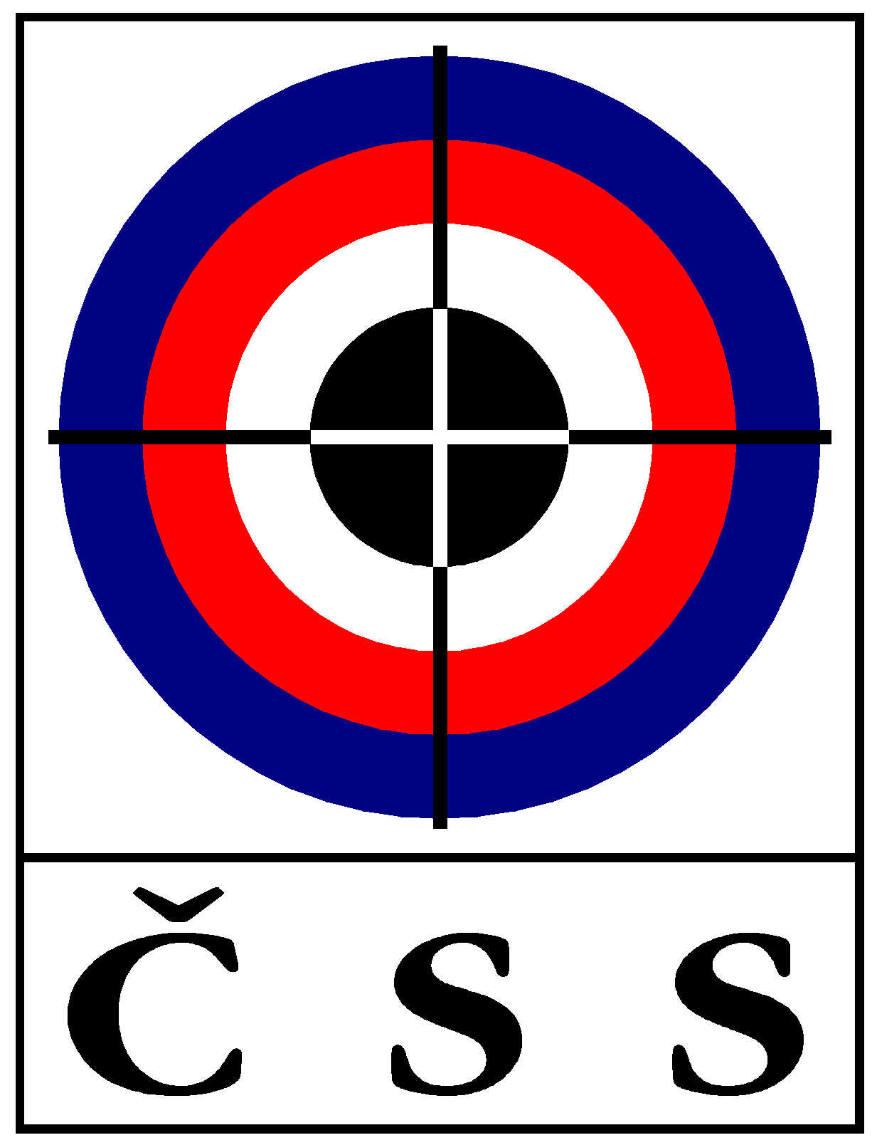
ZÁPIS č. KR – 02 / 2018
ze zasedání KR ČSS, z.s. dne 22. 06. 2018 v Praze

Přítomní: | Ing. Bílek Lubomír, Pučelík Václav, Kalinová Blanka, Sýkora Petr, Ing. Pavlok Emil, Ing. Veverková Lucie
Omluveni: | Ing. Sůva Milan, MVDr. Rybář Jan
Hosté: | Streit Jiří (Prezident ČSS)
Jednání KR ČSS bylo zahájeno v 10,00 hod předsedou panem Bílkem. Pan Bílek se omluvil za určitý zmatek při stanovení termínu jednání (nevhodný původně stanovený termín 29.6., v příliš krátkém předstihu sdělený nový termín 22.6).

P R O G R A M:

1) Zahájení a kontrola minulého zápisu:

- Pan Bílek přednesl hlavní body z minulého zápisu a konstatoval, že všechny byly splněny. Kriticky upozornil na dlouhou dobu zpracování zápisu (téměř dva měsíce), jež však byla způsobena nadměrnou administrativní zátěží tajemníka.
- Dále informoval o jednání Presidia 10.5.2018 a Výkonného výboru 19.4.2018.

2) Nominace rozhodčích :

- M ČR předovky v Uherském Ostrohu
Zajišťuje: Jitka Zajíčková
Přejímka: Radko Krejčí
PHK: Vlaďka Benešová

- M ČR národní disciplíny v Rýmařově 13.-14.10.2018
Hlavní rozhodčí: Karel Málek
RPČ: Radim Hejna
PHK: Štefan Janošťák

- M ČR v malé ostřelovačce
RPČ: Josef Kotva
PHK: Vlaďka Benešová

3) Pravidla a informace z ISSF:

- Příručky pro rozhodčí na střelnici
Pan Sůva připravil z materiálů ISSF příručky pro kvalifikaci a eliminaci pro pistolové disciplíny, na puškových disciplínách pracuje pan Mrňák. Zpracování příruček pro BT a broky zatím není v plánu. Tyto příručky jsou doporučeny zejména pro školení a semináře rozhodčích, popř. k řízení závodů.

- Kurzy ISSF pro elektronické terče (ET)
Pan Bílek informoval o vypsání několika kurzů pro ET na stránkách ISSF, z nichž jako nejsnáze dosažitelný by připadal v úvahu kurz ve Wroclavi ve dnech 2.-5.8.2018 přednášený v angličtině. Pro účast byl navržen pan Suntych. Je nutné ověřit, zda ještě lze poslat přihlášku (má na starosti pan Havlík).

4) Účast střelců na KZR a KSZ:

- Pan Pučelík sdělil zkušenosti z disciplíny MIX na KZR kdy z původně přihlášených 18 dvojic na pušku a 12 na pistoli nakonec skutečně střílí sotva 60 % a dvojice se často tvoří na poslední chvíli zastoupené pouze jedním pohlavím, což neplní hlavní účel vzniku disciplíny MIX. Na problém nízké účasti poukázal pan Pučelík i při KSZ. Z důvodu zbytečných výdajů za rozhodčí navrhuje zvážit, zda je účelné MIX zařazovat v každém kole KZR a KSZ termínově slučovat s KZR.

5) Různé a závěr:

- Na dotaz paní Kalinové bylo odpovězeno, že avízovaný kurz na ET se zatím konat nebude. Držiteli licence ISSF na ET jsou momentálně pánové Bílek, Sůva a Peer, operatéry ET jsou Poláček, Suntych, Pšenička a Mach.
- Pan Sýkora informoval o začátku 2. kola ČPTM moravské větve v Ostravě 23.6.2018.
- Pan Pavlok nastínil situaci v Brně, kde vznikl nový klub Patriot Brno.
- Pan prezident Streit zodpověděl dotaz ohledně GDPR.

Ve 13:00 předseda Bílek ukončil zasedání

V Praze dne 22. 6. 2018

Zapsala: Lucie Veverková Ing. Lubomír Bílek,
předseda KR

